ภาคผนวก ง

หนังสือขอความอนุเคราะห์



ที่ รศ.รปศ. ว ๐๒๐๕/๒๕๕๙ คณะรัฐศาสตร์และรัฐประศาสนศาสตร์
มหาวิทยาลัยราชภัฏมหาสารคาม
อ.เมือง จ.มหาสารคาม ๔๔๐๐๐
๑๒ กรกฎาคม ๒๕๕๙
เรื่อง ขออนุญาตให้ผู้วิจัยเข้าทดลองใช้เครื่องมือและเก็บรวบรวมข้อมูลการวิจัย
เรียน ผู้บัญชาการเรือนจำจังหวัดมหาสารคาม
ด้วย นายรุ่ง ใจดี รหัสประจำตัว ๕๘๘๒๖๒๐๙๐๒๐๓ นักศึกษาปริญญาโท สาขาวิชารัฐประศาสนศาสตร์ รูปแบบการศึกษานอกเวลาราชการ กำลังทำวิทยานิพนธ์ เรื่อง “ปัจจัยที่ส่งผลต่อพฤติกรรมการกระทำความผิดเกี่ยวกับยาเสพติดของผู้ต้องขังเรือนจำจังหวัดมหาสารคาม” เพื่อให้การวิจัยดำเนินไปด้วยความเรียบร้อย บรรลุตามวัตถุประสงค์
คณะรัฐศาสตร์และรัฐประศาสนศาสตร์มหาวิทยาลัยราชภัฏมหาสารคาม จึงขออนุญาตให้ผู้วิจัยเข้าทดลองใช้เครื่องมือและเก็บรวบรวมข้อมูลเพื่อการวิจัยกับประชากรและกลุ่มตัวอย่าง คือ ผู้ต้องขังคดียาเสพติดที่ถูกคุมขังอยู่ในเรือนจำจังหวัดมหาสารคาม กลุ่มตัวอย่าง ๔๐ คน เพื่อนำข้อมูลไปทำการวิจัยให้บรรลุตามวัตถุประสงค์ต่อไป
จึงเรียนมาเพื่อโปรดพิจารณา และหวังเป็นอย่างยิ่งว่าจะได้รับความร่วมมือจากท่านด้วยดี ขอขอบคุณมา ณ โอกาสนี้


ขอแสดงความนับถือ

(รองศาสตราจารย์ ดร.ยุภาพร ยุภาศ)
คณบดีคณะรัฐศาสตร์และรัฐประศาสนศาสตร์

คณะรัฐศาสตร์และรัฐประศาสนศาสตร์
โทร. ๐๔๓-๗๒๓๕๕๕
โทรสาร ๐๔๓-๗๒๓๕๕๕

ที่ รศ.รปศ. ว ๐๒๐๖/๒๕๕๙ คณะรัฐศาสตร์และรัฐประศาสนศาสตร์
มหาวิทยาลัยราชภัฏมหาสารคาม
อ.เมือง จ.มหาสารคาม ๔๔๐๐๐
๑๒ กรกฎาคม ๒๕๕๙
เรื่อง ขออนุญาตให้ผู้วิจัยเข้าทดลองใช้เครื่องมือและเก็บรวบรวมข้อมูลการวิจัย
เรียน ผู้บัญชาการเรือนจำจังหวัดมหาสารคาม
ด้วย นายรุ่ง ใจดี รหัสประจำตัว ๕๘๘๒๖๒๐๙๐๒๐๓ นักศึกษาปริญญาโท สาขาวิชารัฐประศาสนศาสตร์ รูปแบบการศึกษานอกเวลาราชการ กำลังทำวิทยานิพนธ์ เรื่อง “ปัจจัยที่ส่งผลต่อพฤติกรรมการกระทำความผิดเกี่ยวกับยาเสพติดของผู้ต้องขังเรือนจำจังหวัดมหาสารคาม” เพื่อให้การวิจัยดำเนินไปด้วยความเรียบร้อย บรรลุตามวัตถุประสงค์
คณะรัฐศาสตร์และรัฐประศาสนศาสตร์มหาวิทยาลัยราชภัฏมหาสารคาม จึงขออนุญาตให้ผู้วิจัยเข้าเก็บรวบรวมข้อมูลเพื่อการวิจัยกับประชากรและกลุ่มตัวอย่าง คือ ผู้ต้องขังคดียาเสพติดที่ถูกคุมขังอยู่ในเรือนจำจังหวัดมหาสารคาม ประชากร ๑,๓๐๖ คน กลุ่มตัวอย่างแจกแบบสอบถาม ๓๐๗ คน สัมภาษณ์ ๒๖ คน (สัมภาษณ์ชาย ๑๖ คน หญิง ๘ คน) เพื่อนำข้อมูลไปทำการวิจัยให้บรรลุตามวัตถุประสงค์ต่อไป
จึงเรียนมาเพื่อโปรดพิจารณา และหวังเป็นอย่างยิ่งว่าจะได้รับความร่วมมือจากท่านด้วยดี ขอขอบคุณมา ณ โอกาสนี้


ขอแสดงความนับถือ

(รองศาสตราจารย์ ดร.ยุภาพร ยุภาศ)
คณบดีคณะรัฐศาสตร์และรัฐประศาสนศาสตร์

คณะรัฐศาสตร์และรัฐประศาสนศาสตร์
โทร. ๐๔๓-๗๒๓๕๕๕
โทรสาร ๐๔๓-๗๒๓๕๕๕



ที่ รศ.รปศ. ว ๐๒๐๔/๒๕๕๙ คณะรัฐศาสตร์และรัฐประศาสนศาสตร์
มหาวิทยาลัยราชภัฏมหาสารคาม
อ.เมือง จ.มหาสารคาม ๔๔๐๐๐
๑๒ กรกฎาคม ๒๕๕๙
เรื่อง เรียนเชิญเป็นผู้เชี่ยวชาญตรวจสอบเครื่องมือการวิจัย
เรียน นายวิระ ทับภูมี
สิ่งที่ส่งมาด้วย แบบสอบถามการวิจัย จำนวน ๑ ชุด
ด้วย นายรุ่ง ใจดี รหัสประจำตัว ๕๘๘๒๖๒๐๙๐๒๐๓ นักศึกษาปริญญาโท สาขาวิชารัฐประศาสนศาสตร์ รูปแบบการศึกษานอกเวลาราชการ กำลังทำวิทยานิพนธ์ เรื่อง “ปัจจัยที่ส่งผลต่อพฤติกรรมการกระทำความผิดเกี่ยวกับยาเสพติดของผู้ต้องขังเรือนจำจังหวัดมหาสารคาม” เพื่อให้การวิจัยดำเนินไปด้วยความเรียบร้อย บรรลุตามวัตถุประสงค์
คณะรัฐศาสตร์และรัฐประศาสนศาสตร์มหาวิทยาลัยราชภัฏมหาสารคาม จึงใคร่ขอเรียนเชิญท่านเป็นผู้เชี่ยวชาญตรวจสอบความถูกต้องของเนื้อหาการวิจัย
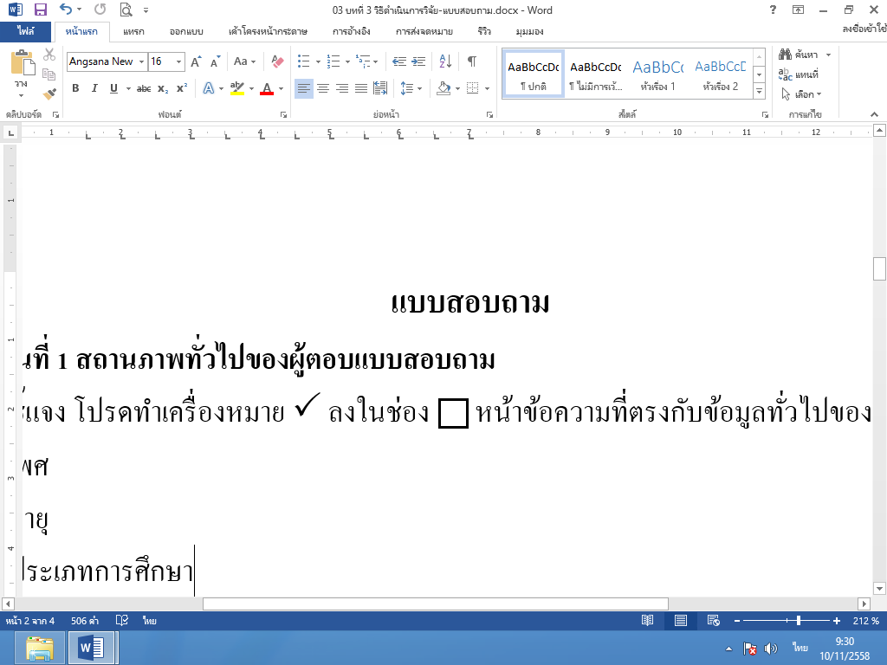
เพื่อ ตรวจสอบความถูกต้องด้านเนื้อหา
ตรวจสอบความความเหมาะสมด้านภาษา
ตรวจสอบความเหมาะสมด้านการวัดผลและประเมินผล
อื่นๆ ระบุ.
จึงเรียนมาเพื่อโปรดพิจารณา และหวังเป็นอย่างยิ่งว่าจะได้รับความร่วมมือจากท่านด้วยดี ขอขอบคุณมา ณ โอกาสนี้


ขอแสดงความนับถือ

(รองศาสตราจารย์ ดร.ยุภาพร ยุภาศ)
คณบดีคณะรัฐศาสตร์และรัฐประศาสนศาสตร์

คณะรัฐศาสตร์และรัฐประศาสนศาสตร์
โทร. ๐๔๓-๗๒๓๕๕๕
โทรสาร ๐๔๓-๗๒๓๕๕๕

บันทึกข้อความ

ส่วนราชการ คณะรัฐศาสตร์และรัฐประศาสนศาสตร์ มหาวิทยาลัยราชภัฏมหาสารคาม.
ที่ รศ.รปศ. ว ๐๐๕๖/๒๕๕๙ วันที่ ๑๒ กรกฎาคม ๒๕๕๙.
เรื่อง เรียนเชิญเป็นผู้เชี่ยวชาญตรวจสอบเครื่องมือการวิจัย.
เรียน ผู้ช่วยศาสตราจารย์ ดร.กัลยา กุลสุวรรณ
ด้วย นายรุ่ง ใจดี รหัสประจำตัว ๕๘๘๒๖๒๐๙๐๒๐๓ นักศึกษาปริญญาโท สาขาวิชารัฐประศาสนศาสตร์ รูปแบบการศึกษานอกเวลาราชการ กำลังทำวิทยานิพนธ์ เรื่อง “ปัจจัยที่ส่งผลต่อพฤติกรรมการกระทำความผิดเกี่ยวกับยาเสพติดของผู้ต้องขังเรือนจำจังหวัดมหาสารคาม” เพื่อให้การวิจัยดำเนินไปด้วยความเรียบร้อย บรรลุตามวัตถุประสงค์
คณะรัฐศาสตร์และรัฐประศาสนศาสตร์มหาวิทยาลัยราชภัฏมหาสารคาม จึงใคร่ขอเรียนเชิญท่านเป็นผู้เชี่ยวชาญตรวจสอบความถูกต้องของเนื้อหาการวิจัย
เพื่อ ตรวจสอบความถูกต้องด้านเนื้อหา
ตรวจสอบความความเหมาะสมด้านภาษา
ตรวจสอบความเหมาะสมด้านการวัดผลและประเมินผล
อื่นๆ ระบุ.
จึงเรียนมาเพื่อโปรดพิจารณา และหวังเป็นอย่างยิ่งว่าจะได้รับความร่วมมือจากท่านด้วยดี ขอขอบคุณมา ณ โอกาสนี้

ขอแสดงความนับถือ

(รองศาสตราจารย์ ดร.ยุภาพร ยุภาศ)
คณบดีคณะรัฐศาสตร์และรัฐประศาสนศาสตร์

บันทึกข้อความ

ส่วนราชการ คณะรัฐศาสตร์และรัฐประศาสนศาสตร์ มหาวิทยาลัยราชภัฏมหาสารคาม.
ที่ รศ.รปศ. ว ๐๐๕๖/๒๕๕๙ วันที่ ๑๒ กรกฎาคม ๒๕๕๙.
เรื่อง เรียนเชิญเป็นผู้เชี่ยวชาญตรวจสอบเครื่องมือการวิจัย.
เรียน ผู้ช่วยศาสตราจารย์ ดร.รังสรรค์ สิงหเลิศ
ด้วย นายรุ่ง ใจดี รหัสประจำตัว ๕๘๘๒๖๒๐๙๐๒๐๓ นักศึกษาปริญญาโท สาขาวิชารัฐประศาสนศาสตร์ รูปแบบการศึกษานอกเวลาราชการ กำลังทำวิทยานิพนธ์ เรื่อง “ปัจจัยที่ส่งผลต่อพฤติกรรมการกระทำความผิดเกี่ยวกับยาเสพติดของผู้ต้องขังเรือนจำจังหวัดมหาสารคาม” เพื่อให้การวิจัยดำเนินไปด้วยความเรียบร้อย บรรลุตามวัตถุประสงค์
คณะรัฐศาสตร์และรัฐประศาสนศาสตร์มหาวิทยาลัยราชภัฏมหาสารคาม จึงใคร่ขอเรียนเชิญท่านเป็นผู้เชี่ยวชาญตรวจสอบความถูกต้องของเนื้อหาการวิจัย
เพื่อ ตรวจสอบความถูกต้องด้านเนื้อหา
ตรวจสอบความความเหมาะสมด้านภาษา
ตรวจสอบความเหมาะสมด้านการวัดผลและประเมินผล
อื่นๆ ระบุ.
จึงเรียนมาเพื่อโปรดพิจารณา และหวังเป็นอย่างยิ่งว่าจะได้รับความร่วมมือจากท่านด้วยดี ขอขอบคุณมา ณ โอกาสนี้


ขอแสดงความนับถือ

(รองศาสตราจารย์ ดร.ยุภาพร ยุภาศ)
คณะบดีคณะรัฐศาสตร์และรัฐประศาสนศาสตร์

